«Угадай мелодию»
8 Марта - считается днём весны, женской красоты, нежности, душевной мудрости и внимания к женщине, вне зависимости от её статуса и возраста.07.03.2023 года в разновозрастной группе «Солнышко» прошел праздничный утренник «Угадай мелодию», посвященный Международному женскому дню. На празднике дети рассказывали стихотворения посвященные мамам и бабушкам, пели песни, танцевали и участвовали вместе со своими мамами и бабушками в конкурсах.
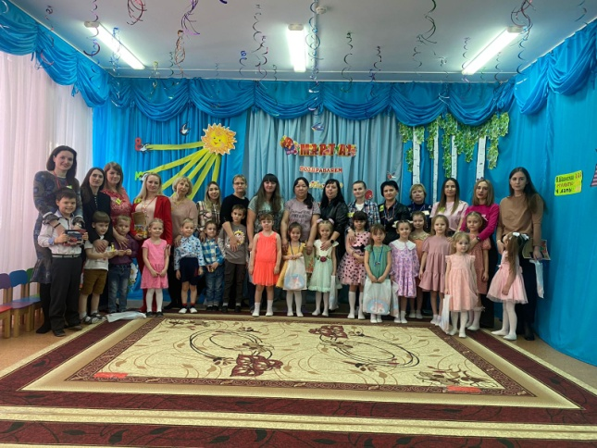
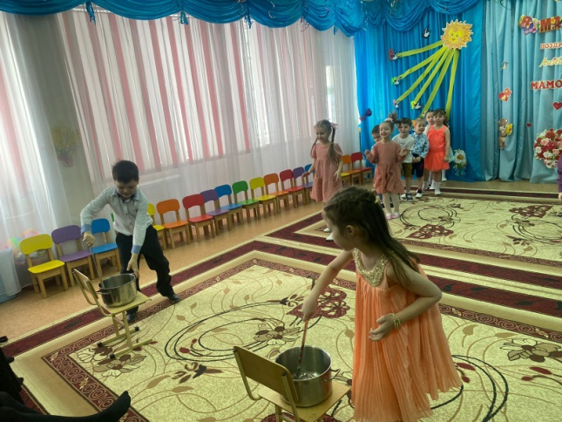
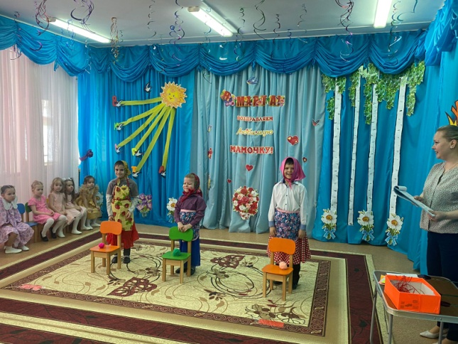
Написала статью воспитатель- Румянцева А.Г.

